Белорусский государственный технологический университет

Факультет информационных технологий

Кафедра программной инженерии

 Лабораторная работа 4

По дисциплине «Основы программной инженерии»

 Выполнила:

Студентка1 курса 6 группы (1 подгруппы)

Литвинчук Дарья Валерьевна

2023, Минск

**Задание 4**

***Словесно-формульное описание алгоритма:***

1. Ввести символ

2. Если код символа попадает в диапазон от 30 в шестнадцатеричной системе счисления (0х30) до 39 в шестнадцатеричной системе счисления (0х39) включительно, то п.3, в противном случае п.5.

3. Вывести «Это цифра», символ цифры, ASCII, код символа в таблице ASCII.

4. Перейти к п.12 (конец).

5. Иначе: если код символа попадает в диапазон от 41 в шестнадцатеричной системе счисления (0х41) до 7A в шестнадцатеричной системе счисления (0х7A) включительно, то п.6, в противном случае п.8.

6. Вывести «Это латинская буква», символ буквы, ASCII, код символа в таблице ASCII.

7. Перейти к п.12 (конец).

8. Иначе: если код символа попадает в диапазон от 0xC0 до 0xFF включительно, то п.9 в противном случае п.11.

9. Вывести «Это русская буква», символ буквы, Windows- 1251, код символа в таблице Windows- 1251.

10. Перейти к п.12 (конец).

11. Вывести «Это не цифра и не буква», символ, код символа в таблице Windows- 1251

12. КОНЕЦ

***Псевдокод:***

НАЧАЛО

1. ВВОД символ

2. ЕСЛИ символ >= 0 и символ <= 9 ТО перейти к п.3 ИНАЧЕ перейти к п.5

3. ВЫВОД текст “Это цифра”, символ, код символа в таблице ASCII.

4. Перейти к п.12.

5. ЕСЛИ символ >=A или символ <= z ТО перейти к п.6 ИНАЧЕ перейти к п.8.

6. ВЫВОД текст ”Это латинская буква”, символ, код символа в таблице ASCII.

7. Перейти к п.12.

8. ЕСЛИ символ >= А или символ <= я ТО перейти к п.9 ИНАЧЕ перейти к п.11.

9. ВЫВОД текст ”Это русская буква”, символ, код символа в таблице ASCII.

10. Перейти к п. 12.

11. ВЫВОД текст “Это не цифра и не буква”, символ, код символа в таблице ASCII.

12. КОНЕЦ.

***Блок Схема:***

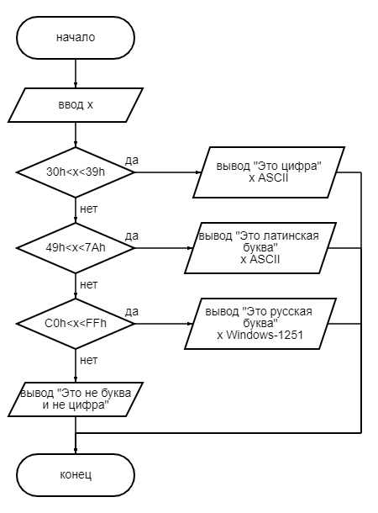

**Задание 5**

**№17**

***Словесно-формульное****:*

1.ввести первые 5 прописных букв фамилии в кодировке Windows-1251 2.ввести первые 5 строчных букв фамилии в кодировке Windows1251

3.вычисление разницы

4.вывести « буквы верхнего и нижнего регистра отличны на 0020h »

***Псевдокод****:*

- НАЧАЛО

- ВВОД Фамилии прописными буквами в кодировке Windows-1251

- ВВОД Фамилии строчными буквами в кодировке Windows-1251

- ВЫЧИСЛЕНИЕ разницы

- ВЫВОД ” буквы верхнего и нижнего регистра отличны на 0020h”

- КОНЕЦ

***Блок Схема****:*

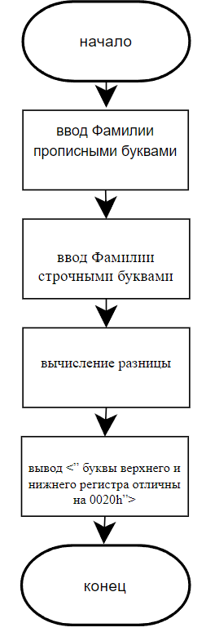

**№18**

***Словесно-формульное:***

1.ввод символа

2.определить строчная буква или прописная

3.если буква строчная, то отнять от её кода 20h

4.если буква прописная, то прибавить к её коду 20h

***Псевдокод:***

- НАЧАЛО

- ВВОД х

- ЕСЛИ <41h<x<5Ah> то <x = x + 20h>

- ЕСЛИ <61h<x<7Ah> то <x = x – 20h>

- КОНЕЦ

***Блок Схема:***

­­ 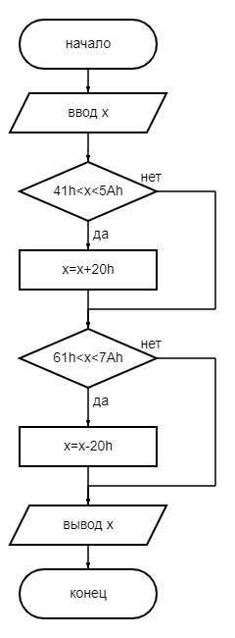

**Задание 6 (Вариант 10)**

Задача: Из списка товаров в чеке, вывести стоимость первых товаров, сумма стоимости которых не превышает 5р.

***Блок схема:***

***Словесно-формульное описание:***

1. ввести список товаров и их цену

2. посчитать сумму первых двух товаров

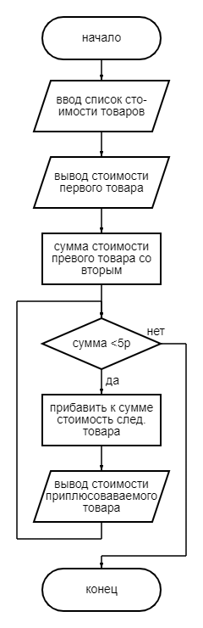3. если она окажется меньше 5 рублей, то продолжать приплюсовывать к этой сумме следующие товары до тех пор, пока их сумма не окажется больше 5 рублей.

4. Вывести стоимость этих товаров.

***Псевдокод:***

ВВОД список стоимости товаров.

ВЫВОД стоимость первого товара.

РАСЧИТАТЬ сумму стоимости первого и второго товара.

НАЧАЛО ЦИКЛА

ЕСЛИ сумма <5р

ПОВТОРЯТЬ

РАСЧИТАТЬ прибавить стоимость следующего товара к сумме.

ВЫВОД стоимость приплюсовываемого товара.

КОНЕЦ ЦИКЛА

КОНЕЦ

***Задание 7***

***Псевдокод****:*

- НАЧАЛО

- включить плиту

- поставить сковородку греться

- достать миску

- достать яйца и молоко

- если яйца большие, то разбить 2 яйца и добавить 4 ложки молока

иначе разбить 3 яйца и добавить 6 ложки молока

- всё в миске перемешать

- если сковорода горячая, то вылить в неё яйца с молоком

иначе ждём

- мешаем

- если омлет готов, то снять с плиты

Иначе ждём и постоянно помешиваем

- омлет готов

- КОНЕЦ

***Блок Схема:***

